对话钟乳石（初中版）
---------布谷鸟研学基地
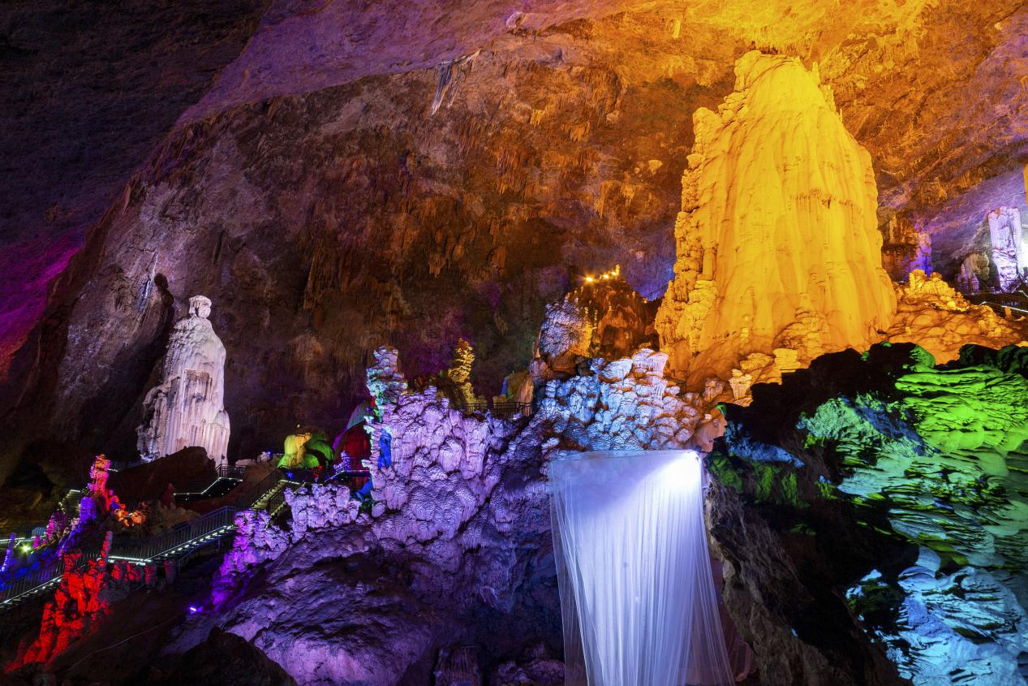

- 课程名称：对话钟乳石
- 课程内容：
《对话钟乳石》是依托太清洞独特的地质地貌特点，喀斯特地貌多溶洞等美丽景观，为核心课程资源开设的科普实践研学课程。通过观赏钟乳石景观，引出美丽的景观是如何形成的这一问题，让大家在探索中学习。通过课程环节，钟乳石和盐酸反映，让大家知道钟乳石形成的化学反映。最终通过科学小实验还原钟乳石形成的过程，让大家知道，自然界中的每一自然美景都来之不易，我们需要好好爱护。
- 课程目标：
- 价值体认：1.能用文字的语言赞美钟乳石构成的千奇百怪，扑朔迷离的景象；2.能与其他同学交流自己的观点；
2.责任担当：提高团队意识，加强团队合作；
3.问题解决：通过了解钟乳石的形成原因，了解钟乳石形成的不容易，进而提高保护大自然的意识；
4.创意物化:通过学习和了解钟乳石的形成，通过自己的见解和想法，模拟钟乳石形成的科学小实验。
四、课程时长：180分钟
五、适合学段：中学生（7--8年级)
六、实施地点：太清洞
七、接待规模：50-100人
八、人员配备：4人（主教1人，助教1人,安全员2人）
九、教学用具：2个玻璃罐、小苏打、回形针若干、毛线、玻璃棒1个、剪刀1把、勺子1把、盘子1个、蒸馏水；
十、教学流程：
(一）课程知识点导入(10分钟）
我们都知道“桂林山水甲天下”，那里的美丽景色吸引着众多游人。同学们是否知道那里还有许多美丽的溶洞，溶洞中的钟乳石随处可见，形成了奇妙无比的溶洞景观，更体现了大自然的巧夺天工(研学导览图展示钟乳石景观）
- 教学流程（50分钟）
- 导师带领学生，沿着洞内步游观赏溶洞内各种钟乳石景观，启发想象、表达交流的能力；学生展开联想，发挥主观能动性，培养学生观察思考的能力；
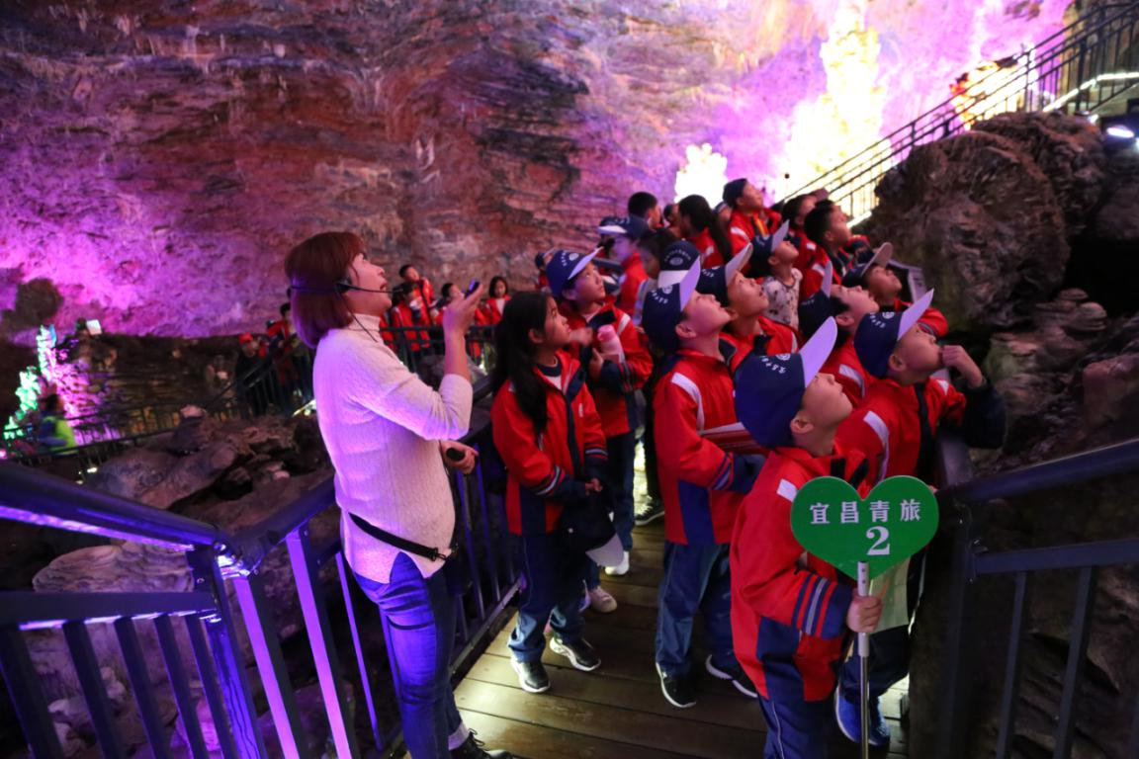
- 由导师在洞内开阔、安全的地方结合自然现象讲解洞穴成因、钟乳石成因、岩溶作用原理等相关知识；

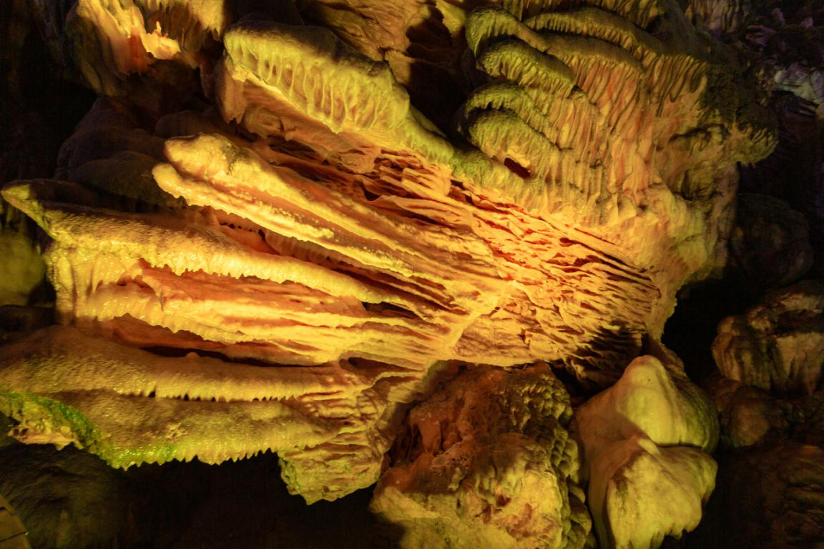
- 引导学生细致观察洞内钟乳石，通过看、摸、提问的方式来推测钟乳石的年龄；
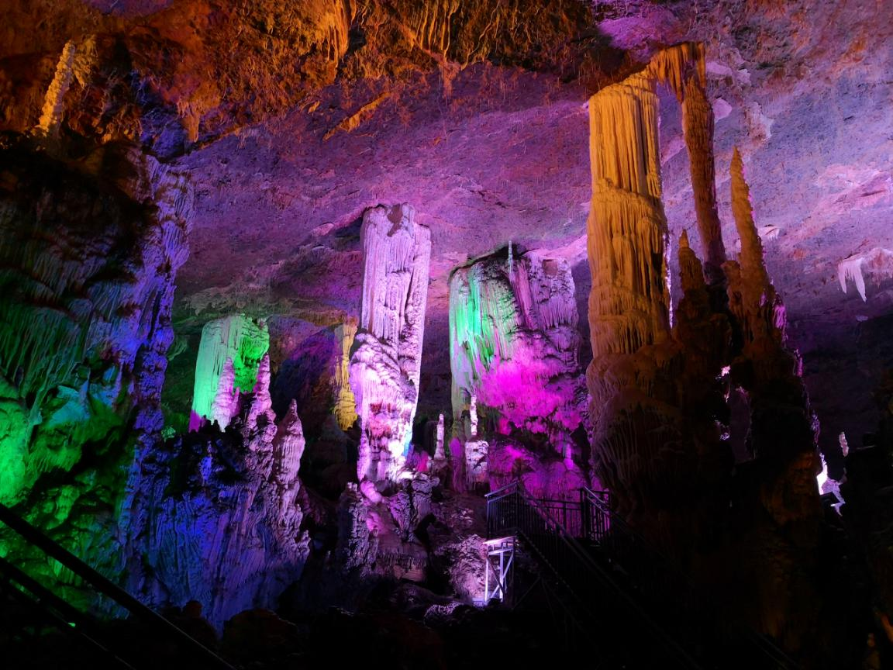
4、观赏结束后，学生分组，在导师带领下到实践场地通过教具（烧杯、盘子、苏打粉、30-40cm粗毛线一根、回形针、搅棒、温水）进行实验活动，完成钟乳石形成的模拟演示实验。
- 、探索与实践(30分钟）
1.这些漂亮的钟乳石是如何形成的?(钟乳石的形成需要上万年或几十万年时间。在石灰岩里面，含有二氧化碳的水，渗入石灰岩隙缝中，会溶解其中的碳酸钙。这溶解了碳酸钙的水，从洞顶上滴下来时，由于水分蒸发、二氧化碳逸出，使被溶解的钙质又变成固体。由上而下逐渐增长而成的，称为钟乳石”)(20分钟）
- 刚才我们知道了钟乳石的形成原因，可能有些同学还不能理解，那么接下来我们一起通过一个小实验的方式来还原钟乳石的形成过程好不好？（10分钟）
（四）科学实验过程及步骤(40分钟）
- 将两个罐装满热水，加入尽可能多的小苏打，使其完全溶解在两个罐子中。
- 用剪刀剪断一根毛线绳子，并在每个末端绑一个回形针作为重物，这样做更好的固定绳子。
- 将两端分别浸入到两个罐子中，在罐子之间放一个盘子，以方便接住水滴，最后我们会还原钟乳石的形成。（同学们你们想亲自去尝试吗？）
（五）研学成果展示（50分钟）
1.公布任务，以研学小组为单位，通过团队配合来进行小实验，并注意观察和记录。（5分钟
- 开始试验，各小组领取教具进行试验，并做好记录（15分钟）
- 对各组完成的试验进行评比，各小组分享试验成果，提出问题（既然钟乳石形成这么的漫长，我们应该怎么做）（20分钟）
- 完成本节课的研学评价。（10分钟）
十一、教学评价：
《对话钟乳石》研学课程评价表
说明：按照A/B/C/D四个标准对该生在研学中的综合表现进行研学导师评价
积极的参与各项活动，严格遵守课堂纪律，积极的发言和做笔记，善于提出自己的问题，成功完成小实验，并做了详细的试验总结 | A
积极的参与各项活动，基本遵守课堂纪律，能够发言和做笔记，能提少量的问题，完成了科学试验，做了少量的试验总结 | B
积极的参与各项活动，基本遵守课堂纪律，很少发言，能够完成创作，没有总结 | C
没有完整参与各项活动，不能遵守课堂纪律，科学试验未能成功 | D

十二、应急预案：
1、学生在参观时严格控制队伍行进速度，保持节奏，以免首尾脱节队伍过长，首尾通过对讲机保持联系，密切注意学生有无脱队现象；
2.现场监控覆盖，现场研学导师实时关注课程动态，发现危险隐患及时叫停调整；
3、按步游路线安全有序的进入洞内参观，禁止攀爬护栏，时刻提醒学生不要拥挤，注意头顶及脚底下安全，以防磕碰、滑倒；
4、密切留意学生体力情况，发觉有状态不佳者，应派专人予以照顾；
5.现场工作人员协助进行安全管控且活动区域为封闭区域，确保安全无死角。
6.如果发生下雨等恶劣天气，参观完太清洞，将会把学生带到研学基地教室进行动手实践课，如果研学开展，景区将不会接待大型旅游团队。
7.基地配有医务室，在研学的过程中配备有专门的小医药箱。

